Уважаемые коллеги!
Приглашаем Вас и Ваших учеников принять участие в образовательных конкурсах для учеников 1-11 классов
«Олимпис 2015 – Осенняя сессия»!
Будут проходить 5 конкурсов: русский язык и литература, английский язык, математика, информатика и ИКТ, биология и окружающий мир (новый конкурс).
Цель конкурсов – повышение мотивации учеников к учёбе. Это не олимпиада, в конкурсах присутствуют задания разной сложности, поэтому в них могут участвовать все ученики без исключения.
Задания конкурсов соответствуют учебной программе и поделены на 11 уровней, соответствующих классам. Каждый уровень состоит из 26 интересных заданий различных типов и сложности. Ознакомиться с примерами заданий можно в демонстрационной версии конкурсов на сайте www.olimpis.ru.
У учеников будет 40 минут, чтобы выполнить все задания (достаточно одного урока).
Все участники конкурсов получат печатные дипломы или похвальные грамоты (не бланки), ручку «Олимпис» (будет выслана посылка на адрес школы). Ученики из классов, в которых примут участие более 10 человек, дополнительно получат настольные игры «Олимпис домино». Ученики, достигшие лучших результатов, получат медали. Призовой фонд: планшетные компьютеры, эл. книга и цифровой микроскоп.
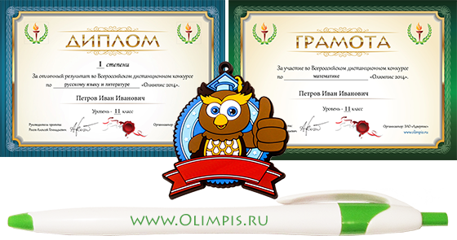
Кураторы конкурсов, зарегистрировавшие учеников и оплатившие их участие, получат сертификат организатора конкурсов и денежную компенсацию до 30% от суммы взносов за участие.
Новинка осенней сессии: учителя участников, обладателей дипломов 1-3 степеней, получат электронные свидетельства, подтверждающие данные достижения учеников.
Конкурсы «Олимпис» будут проходить с 1 по 30 ноября 2015 г. на сайте www.olimpis.ru. Участвовать можно в любое удобное время, по возможности – в компьютерном классе (рекомендуем), а если не будет такой возможности – дома.
Если Вас не затруднит, просим Вас проинформировать учеников и учителей следующими способами:
- Распечатать и вывесить объявление для учителей (.doc) в учительской и на доске объявлений.
- Опубликовать информацию о конкурсах (.doc) на сайте школы.
- Если школа пользуется эл. дневником, информировать (.doc) учителей, учеников и родителей.
- Переслать данное письмо коллегам.
Во время конкурсов будет работать служба поддержки +7 (499) 220-13-25 и info@olimpis.ru.
Общая стоимость участия одного ученика в конкурсах (от 1 до 5 конкурсов) – 150 руб.
Регистрация на участие в конкурсах и подробная информация: www.olimpis.ru
С уважением,
организаторы конкурсов «Олимпис»
ЗАО «Адвертис»
Тел. +7 (499) 220-13-25, эл. почта info@olimpis.ru

В образовательных конкурсах «Олимпис» в 2014-2015 учебном году приняло участие более 53 тысяч учеников со всей России (список школ: www.olimpis.ru/shkoly).
Сразу после участия в конкурсе ученикам было предложено ответить на вопрос «Рекомендовал(-а) бы ты конкурсы «Олимпис» своим друзьям?» и оставить отзыв о конкурсе. 89% участников ответили «Да». Также около 10000 учеников написали свои отзывы о конкурсе, с которыми Вы можете ознакомиться на странице www.olimpis.ru/otzyvy.
Для нас очень важна репутация конкурсов, поэтому мы делаем всё возможное, чтобы все участники остались довольными.

